生物安全日报
2026年10月31日

实验室生物安全

中国辽宁78名学生共用同一针头进行结核检测
2026年10月29日，中国东北辽宁省康平县一所中学在进行结核病筛查时，一名卫生人员违规使用同一支针头为78名学生注射检测试剂，严重违反医疗安全规范。该事件于次日被曝光，引发家长集体聚集学校抗议，社交媒体流传相关视频。结核菌素皮肤试验（TST）需皮内注射纯化蛋白衍生物（PPD），按规定必须一人一针一管。重复使用针头可能导致血液传播疾病，如乙型肝炎、丙型肝炎和HIV感染。当地已对所有涉事学生开展专项医学检查，初步结果显示未发现感染病例。官方已成立调查组，涉事人员或将面临纪律处分。

发布时间：2026-10-30 22:41:51

生物安全洞察：该事件暴露基层医疗操作中生物安全规范执行不力，增加血液传播病原体的群体暴露风险，削弱公众对公共卫生系统的信任，需强化基层医务人员培训与监管机制。

数据源：
[1]Κίνα: Η ίδια βελόνα σε 78 μαθητές σε έλεγχο για φυματίωση【Naftemporiki】
[2]Κίνα: Χρησιμοποίησαν την ίδια βελόνα σε 78 μαθητές για τεστ φυματίωσης -Ανησυχία για πιθανή μετάδοση λοιμώξεων【iefimerida】

慢性甲醛暴露致大鼠神经损伤
2026年10月31日，生物通-新兴技术报道一项针对成年雄性Wistar大鼠的研究显示，连续28天吸入高浓度甲醛可导致显著的神经退行性变和神经炎症。实验模拟通风不良解剖环境下的职业暴露情景，发现暴露组大鼠脑内甲醛浓度升高，伴随体重增长减缓、脑重量下降、空间记忆与运动协调能力受损。神经病理分析显示，小清蛋白表达的中间神经元在海马CA1区、大脑皮层和小脑浦肯野层显著减少，同时星形胶质细胞与小胶质细胞广泛激活，提示中枢神经系统发生广泛性炎症反应。研究强调解剖室工作人员长期接触福尔马林蒸气可能存在重大神经健康风险，需加强职业暴露防控措施。

发布时间：2026-10-31 00:00:00

生物安全洞察：该研究揭示了长期低剂量甲醛暴露对神经系统的潜在危害，涉及实验室与设施生物安全（操作规范与职业防护）及双重用途风险（常见化学试剂的慢性毒性被忽视），提示需完善解剖教学场所的生物安全管理体系，防止慢性职业暴露对从业人员造成长期健康威胁。

数据源：
[1]慢性甲醛吸入诱导大鼠广泛神经退行性变和神经炎症：对解剖环境职业暴露的启示【生物通-新兴技术】

重大传染病防控

西尼罗病毒威胁逼近土耳其，中国启用AI灭蚊
2026年10月30日，希腊暴发的西尼罗病毒（West Nile Virus）已导致51人死亡，新型入侵性蚊种可在白天透过衣物叮咬传播，对邻国土耳其构成严重公共卫生威胁。与此同时，中国正利用人工智能技术升级蚊媒控制体系，进入“AI灭蚊”新时代，通过智能识别与精准干预提升防控效率。专家警告需警惕跨境蚊媒疾病扩散风险，并呼吁加强早期症状监测与区域联防联控。

发布时间：2026-10-30 12:18:30

生物安全洞察：西尼罗病毒跨境传播威胁加剧区域公共卫生安全，暴露传统病媒控制体系短板；AI驱动的智能监测提升病原监测与预警能力，但需防范技术依赖与数据共享带来的生物信息风险。

数据源：
[1]Komşuda vakalar artıyor: Can kaybı 51 oldu... Gizli tehlike Türkiye kapısında【Hurriyet】
[2]In China, the War on Mosquitoes Has Entered the A.I. Era - The New York Times【Asia News】

刚果埃博拉疫情持续蔓延
2026年10月30日，刚果民主共和国（DR Congo）伊图里省的无国界医生组织（MSF）治疗中心在成功治愈最后一批埃博拉患者后举行庆祝活动，这是自5月以来首次无确诊病例在院治疗，尽管全国范围的疫情仍在持续扩散。与此同时，该国已报告超过10,000例感染，死亡人数突破5,000人，引发国际社会高度关注。沙特阿拉伯因担忧疫情跨境传播，已暂停向肯尼亚公民发放签证并实施旅行禁令，尽管肯尼亚尚未报告病例。尼日利亚民主大会（NDC）呼吁本国政府发布埃博拉疫情形势报告，强调应加强应急准备，避免谣言引发公众恐慌，并提醒不应仅因2027年大选而忽视公共卫生安全。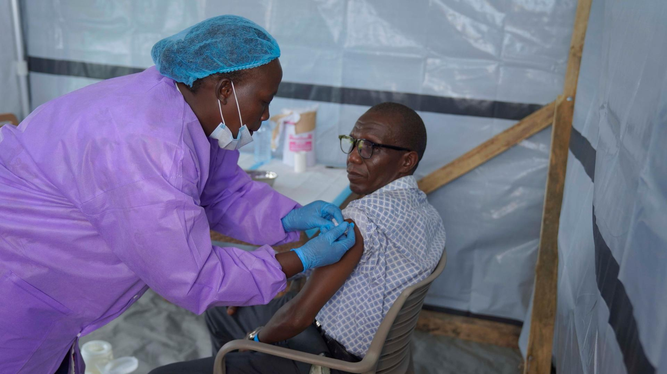

发布时间：2026-10-31 06:16:07

生物安全洞察：此次疫情暴发凸显病原监测与预警系统的脆弱性，推动疫苗研发紧迫性，同时旅行限制和国际反应反映跨境生物安全协调不足，可能加剧区域经济与政治紧张，需强化实验室生物安全与国际信息共享机制。

数据源：
[1]Congo Ebola outbreak kills more than 5,000 - Reuters【Reuters LatAm】
[2]Saudi Arabia suspends Kenya visas and introduces travel ban over Ebola concerns - Arabian Business【Arabian Business】
[3]Kampf gegen Ebola - Studie macht Hoffnung auf Impfstoff【Tagesschau】
[4]República Democrática do Congo: MSF celebra altas de doentes de Ébola em Ituri【EuroNews [pt]】
[5]Ebola: NDC Demands Urgent Situation Report from FG【ThisDay】
[6]Ebola in DR Kongo: Mediziner tanzen nach Ausbleiben neuer Fälle【Der Spiegel】
[7]RD Congo : MSF célèbre la sortie de patients Ebola en Ituri【EuroNews [fr]】
[8]DR Congo: MSF celebrates Ebola patient discharges in Ituri province【EuroNews [en]】
[9]La alegría estalla en un centro de ébola del Congo tras el alta de sus últimos pacientes【EuroNews [es]】
[10]RDC, MSF celebra le dimissioni dei pazienti Ebola in Ituri【EuroNews [it]】

美国麻疹病例突破4800例
2026年10月31日，美国疾病控制与预防中心（CDC）通报全美麻疹病例已上升至4,852例，疫情持续蔓延引发公共卫生关注。此次疫情主要集中在多个州的未接种疫苗人群中，部分学校和社区已采取紧急隔离措施。CDC强调疫苗接种仍是防控麻疹传播的最有效手段，并呼吁公众特别是儿童和青少年群体尽快完成麻疹-腮腺炎-风疹联合疫苗（MMR疫苗）接种。专家指出，疫苗犹豫和 misinformation 的传播是此次疫情扩大的重要社会因素。

发布时间：2026-10-31 05:12:30

生物安全洞察：此次大规模麻疹疫情暴露出美国在疫苗接种率下降背景下的公共卫生脆弱性，对病原监测与预警、疫苗防护体系构成压力，同时反映 misinformation 引发的双重用途风险——即公共健康信息被扭曲导致防控失效。

数据源：
[1]U.S. measles cases surpass 4,800 in 2026-Xinhua - 新华网【Xinhua】
[2]US measles cases rise to 4,852, CDC says - Reuters【Reuters Markets】

中国农村老人儿童免费接种流感疫苗
2026年10月30日，中国国家疾控局、财政部、教育部等八部门联合发布通知，启动2026—2027流行季农村地区65岁以上老年人和义务教育阶段学生免费流感疫苗接种工作。该政策由中央财政专项拨款支持，地方配套资金共同承担疫苗采购与接种服务费用，实现农村居民“零费用”接种。接种工作主要在乡镇卫生院、社区卫生服务中心及学校临时接种点开展，采取自愿原则，覆盖全国农村户籍或常住人口中的目标群体。此举旨在降低高风险人群因流感引发重症和传播风险，减轻农村家庭医疗负担，提升基层公共卫生防御能力。

发布时间：2026-10-30 12:11:15

生物安全洞察：增强病原监测与预警能力，提升疫苗与防护产品研发部署速度，强化农村公共卫生应急救援相关部门体系，降低大规模疫情传播风险。

数据源：
[1]国家出钱了！农村老人小孩免费享受这项服务，一分钱不用掏，赶紧看看你家符合不→【新浪财经－国內】

永泰县启动“一老一小”免费流感疫苗接种
2026年10月30日，福建省永泰县将启动2026—2027流行季流感疫苗免费接种项目，面向全县65岁及以上老年人和义务教育阶段中小学生（一年级至九年级）。本次接种使用由省级统一招标的三价流感病毒裂解疫苗，生产企业为北京科兴生物制品有限公司和华兰生物疫苗股份有限公司，疫苗及接种费用全免，接种1剂次可节省108元。两款免费疫苗在生产工艺、成分与质量上与自费疫苗一致，旨在减轻农村居民医疗负担，筑牢呼吸道传染病免疫屏障。符合条件人员需携带户口簿或身份证，中小学生须由监护人陪同并提前填写知情告知书。有急性疾病、发热、癫痫未控制或格林-巴利综合征病史者不予接种，具体由现场医生评估。接种后需留观30分钟，回家注意休息与卫生。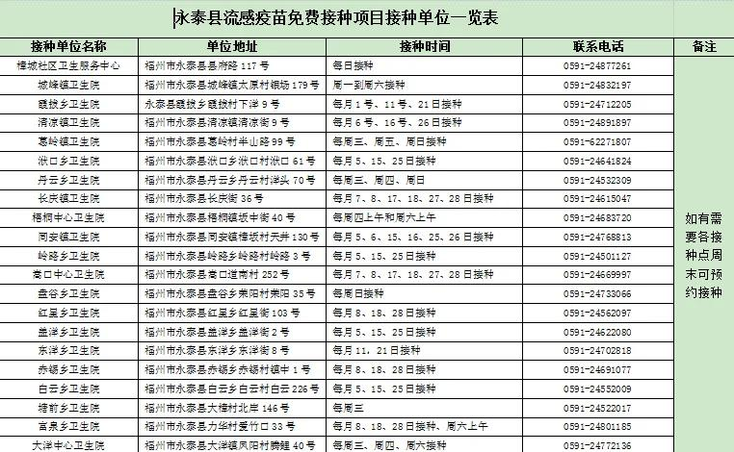

发布时间：2026-10-30 10:22:15

生物安全洞察：该项目有助于提升农村重点人群流感疫苗接种率，增强基层病原监测与疫情预警能力，强化疫苗与防护产品的可及性，对构筑区域呼吸道传染病免疫屏障具有积极意义，属于公共卫生领域的正向生物安全实践。

数据源：
[1]永泰即将启动！农村“一老一小”可享受这项免费服务【新浪财经－国內】

生物安全政策与法规

中国反对美FCC限制测试实验室
2026年10月30日，中国就美国联邦通信委员会（FCC）拟禁止中国实验室参与通信设备安全测试一事表示强烈反对，并警告将采取反制措施。中方指出，该限制措施缺乏科学依据，违反公平竞争原则，损害中国企业合法权益，敦促美方立即撤销相关决定。中国强调将坚定维护国家利益和全球产业链稳定，同时保留采取进一步行动的权利。

发布时间：2026-10-30 22:45:00

生物安全洞察：该事件涉及跨境生物材料与数据流动中的安全审查机制，可能加剧中美在高科技领域标准制定与实验室资质互认方面的地缘政治博弈，引发对技术脱钩背景下第三方检测体系独立性的担忧。

数据源：
[1]China opposes US FCC ban on Chinese lab testing, vows countermeasures if US presses ahead - Central Oregon Daily【Asia News】
[2]China urges US to immediately revoke FCC restrictions on Chinese testing labs, vows to firmly defend interests - Global Times【Asia News】

欧盟MDR新规强化医疗器械全周期监管
2026年10月30日，健康界报道指出，欧盟医疗器械法规（MDR）对质量管理体系提出更高要求，制造商仅持有ISO 13485证书已无法满足合规需求。MDR要求质量体系必须覆盖器械全生命周期，包括设计开发、临床评价、生产制造、上市后监督（PMS）及警戒报告等环节，并根据器械风险等级实施动态管控。公告机构（NB）需对IIa类及以上高风险器械制造商进行强制性文件审查与现场审核，技术文档须符合附录II和III要求，并持续更新以反映设计变更或新临床数据。临床评价报告（CER）成为关键合规文件，需基于多渠道数据系统评估器械安全性与受益比，并通过公告机构审核。此外，MDR显著强化了上市后临床跟踪（PMCF）要求，推动制造商主动收集真实世界数据以支持长期风险监测与产品改进。

发布时间：2026-10-30 11:29:28

生物安全洞察：MDR强化了对医疗器械从研发到上市后全链条的生物安全监管，提升了临床证据与真实世界数据的强制性要求，增强了对高风险器械的病原监测与风险预警能力，同时通过严格的数据留存和公告机构审核机制，降低了因技术缺陷或信息隐瞒引发的公共卫生风险。

数据源：
[1]欧盟MDR体系过审：一张ISO13485证书,远远不够!【健康界】

国际合作与治理

俄非合作加强疫情联防联控
2026年10月30日，俄罗斯与中非共和国在莫斯科达成协议，双方将扩大在传染病防控领域的合作，重点提升疫情监测、实验室检测能力和医疗人员培训水平。此次合作旨在增强中非共和国对埃博拉、疟疾等高发传染病的应对能力，并建立跨境疫情信息共享机制。俄罗斯将通过技术援助和物资支持，协助中非建设区域流行病学响应网络。该合作被视为俄罗斯在非洲拓展公共卫生外交的重要举措。

发布时间：2026-10-30 23:08:02

生物安全洞察：提升病原监测与预警能力，增强跨境疫情信息共享，同时可能带来生物数据管理与技术依赖方面的地缘安全风险。

数据源：
[1]Russia, Central African Republic agree to expand cooperation in fight against epidemics - TASS【TASS】

韩加深化人工智能与生物技术合作
2026年10月30日，韩国与加拿大政府宣布将进一步扩大在人工智能（AI）、生物技术和量子信息科学领域的联合研究合作。此次合作旨在加强两国在前沿科技领域的创新能力，推动关键技术的跨境协同研发，并建立更紧密的科研人才交流机制。合作内容涵盖共享高性能计算资源、联合资助跨学科项目，以及在生物数据安全与AI驱动药物发现等方向开展试点计划。双方强调将遵循国际生物安全规范，确保敏感技术与数据的合规使用。

发布时间：2026-10-30 15:00:50

生物安全洞察：增强生物信息与人工智能领域的国际合作能力，提升病原监测与药物研发效率，但需警惕生物数据跨境共享带来的隐私泄露与双重用途风险。

数据源：
[1]South Korea and Canada expand AI, bio and quantum research cooperation - Korea JoongAng Daily【Asia News】

巴西签署《麦克olin公约》
2026年10月30日，巴西政府正式签署《反兴奋剂斗争中的信息共享与合作公约》（Macolin Convention），成为首个加入该公约的拉丁美洲国家。此举标志着巴西在国际反兴奋剂治理领域迈出关键一步，强化其与欧洲理事会（Council of Europe）及其他缔约国在体育诚信、生物样本数据共享和兴奋剂检测技术协作方面的合作机制。该公约旨在通过跨国司法与科学合作，打击体育领域的兴奋剂滥用行为，提升对违禁物质流通的追踪能力，并推动建立统一的生物监测标准体系。

发布时间：2026-10-30 22:31:45

生物安全洞察：加强跨境生物样本与检测数据共享机制，提升对违禁生物制剂流动的监控能力，降低兴奋剂滥用对运动员健康的长期风险，同时增强国家在国际体育生物安全治理中的话语权。

数据源：
[1]Brazil becomes first Latin American country to sign Macolin Convention - coe.int【Latin America】
[2]Brazil becomes first Latin American country to sign Macolin Convention - Council of Europe【Latin America】

生物安全战略与体系建设

松茸醇精准营养标准建设加速
2026年10月30日，智慧中国大数据中心主任赵一丁在云南保山推动“松茸醇+数字溯源+生态康养”融合模式落地，联合圣泽松生物集团启动OID（对象标识符）溯源链建设，并参与《精准营养产品研发指南》团体标准编制。该模式以小分子活性物质松茸醇为核心，依托保山高黎贡山林下资源和深圳科创优势，结合生物科技、数字可信与生态旅居，打造滇西特色康养样板。圣明健康体验营已在保山开展实证调养，由保山市人民医院提供体检数据支持，验证松茸醇在人体吸收与健康改善方面的潜力。

发布时间：2026-10-30 19:34:33

生物安全洞察：推动合成生物学在食药同源领域的应用，提升生物资源高值化利用能力；通过OID溯源加强生物产品跨境流通与数据安全管理，防范虚假原料与非法加工风险；数字可信体系有助于防范生物数据滥用，但需警惕技术被用于非授权健康干预或基因营养定制的双重用途风险。

数据源：
[1]健康中国战略下精准营养团体标准加速建设——专访赵一丁教授：以松茸醇为支点推动“生物科技+数字可信+生态康养”【52华人头条】

农业生物安全

甘肃亚盛农业研究院获科技创新奖
2026年10月30日，第四届甘肃省企业科技创新大赛颁奖仪式在兰州举行，亚盛农业研究院陈震荣获“科技创新达人”奖，其百合研究室“兰州百合脱毒良种繁育及新品种选育关键技术研究与应用”项目获“科技创新成果三等奖”。该项目构建了涵盖新品种选育、脱毒繁育、组培快繁、鳞片包埋到商品化生产的全流程自主知识产权技术体系，实现年产脱毒组培苗500万株，温室种植300万株，成活率达98%以上；优质百合生育周期由9年缩短至5年，脱毒商品百合亩产达1500公斤以上，较常规产量提高一倍以上。该成果打通了技术研发到产业孵化的“最后一公里”，为兰州百合产业的规模化发展提供了种源与技术支撑。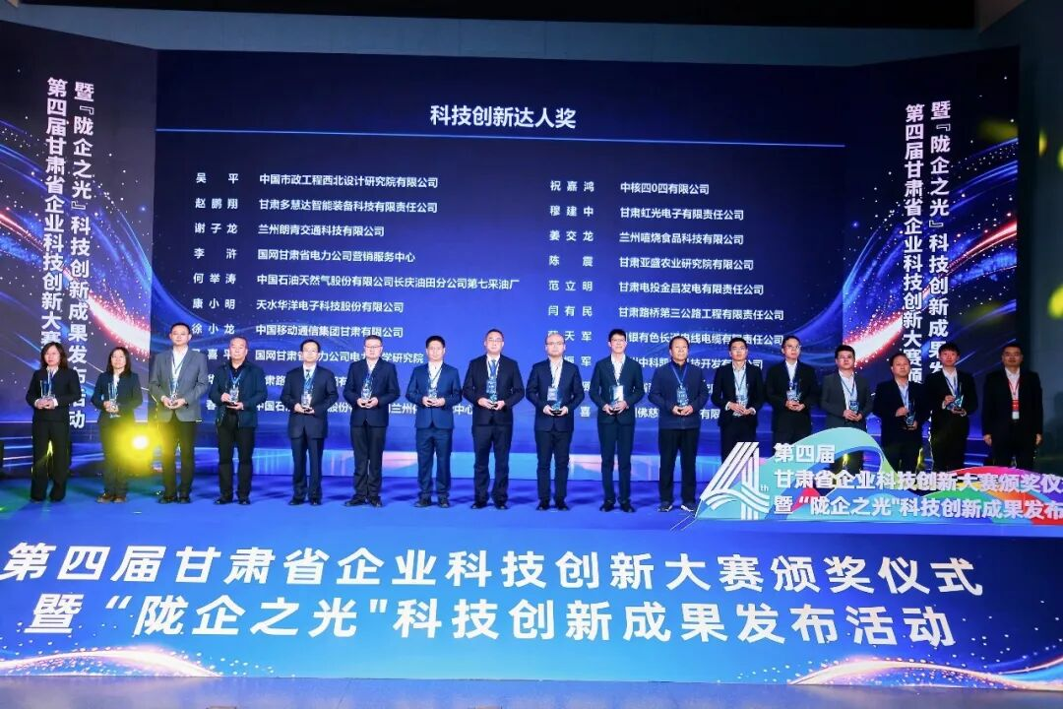

发布时间：2026-10-30 18:09:44

生物安全洞察：该项目通过脱毒种苗和良种繁育技术显著提升作物产量与生长效率，增强了区域特色农业的生物安全与种源自主可控能力，有助于防范因种质退化或病原积累导致的农业生产风险，属于动植物疫情防控与生物多样性保护领域的积极进展。

数据源：
[1]亚盛农业研究院在第四届甘肃省企业科技创新大赛中斩获佳绩【新浪财经－国內】

中国自主育种月季“文秀”“娇龙”上市
2026年10月29日，云南省农业科学院花卉研究所科研团队在云南昆明正式推出两款拥有完全自主知识产权的鲜切花月季新品种“文秀”与“娇龙”，标志着我国月季育种在实现进口替代进程中取得重要突破。其中，“文秀”花色温润鹅黄，寓意致敬“时代楷模”黄文秀，花语为“热烈且无私的奉献”；“娇龙”为粉色重瓣，清香饱满，致敬基层干部贺娇龙，花语为“若为热爱，便所向披靡”。两款品种历经多年杂交选育与田间观测，具备瓶插期长、观赏性佳等特点，依托智能温室技术可实现全年供应。首批产品上线后几分钟内即告售罄，体现了市场对国产“中国芯”花卉的高度认可。

发布时间：2026-10-30 11:30:56

生物安全洞察：推动我国在观赏植物育种领域实现自主可控，减少对国外种源依赖，增强农业生物安全与种质资源安全，同时促进科技与精神价值融合的新型产业模式发展。

数据源：
[1]“文秀”与“娇龙”，两款“中国芯”鲜切花月季上市【新华社新闻】

动植物疫情防控

中林漳州开展桉树病虫害防治
2026年10月，中林（漳州）公司针对福建省漳州市部分国家储备林林班内暴发的桉树焦枯病，迅速启动专项防治行动。该病由丽赤壳属真菌（Cryphonectria spp.）侵染引起，主要通过风雨和土壤传播，在高温高湿环境下易扩散，发病林分表现为叶片水渍状斑点、火烧状灼伤及枯焦脱落。公司组建技术专班，实施“一林一策”治理方案，采取人工清除病枝病叶、无人机喷施咪鲜胺与苯醚甲环唑等化学药剂相结合的综合防控措施，并依托数据分析平台建立监测预警体系，实现病害早发现、早处置。目前病害蔓延态势已得到有效控制，林木保存率保持稳定，木材产量与品质未受显著影响。

发布时间：2026-10-30 20:54:01

生物安全洞察：此次防治行动强化了对林业有害生物的监测与应急救援相关部门响应能力，属于动植物疫情防控与生物多样性保护领域的重要实践，有助于保障国家储备林资源安全，防止病原扩散对区域生态和木材产业造成连锁影响。

数据源：
[1]【子企业动态】中林（漳州）开展国家储备林桉树病虫害防治专项工作【新浪财经－国內】

大关县开展肉牛养殖技能培训助农增收
2026年10月28日，云南省大关县总工会在上高桥乡举办2026年家畜饲养（肉牛饲养）职业技能培训班，50名养殖户及产业工人参加为期3天的“理论+实操”培训。培训围绕肉牛饲养管理、疫病防控、生产安全和相关法律法规展开，由省、市、县专家及律师授课，旨在补齐养殖户在科学饲喂、品种改良和合规处置等方面的技术短板。培训期间，学员实地观摩了大关县琦鑫农产品生产有限公司的养殖基地，企业承诺后续将提供优质犊牛、饲料配方并实行保底收购，推动“企业+合作社+农户”模式深化发展。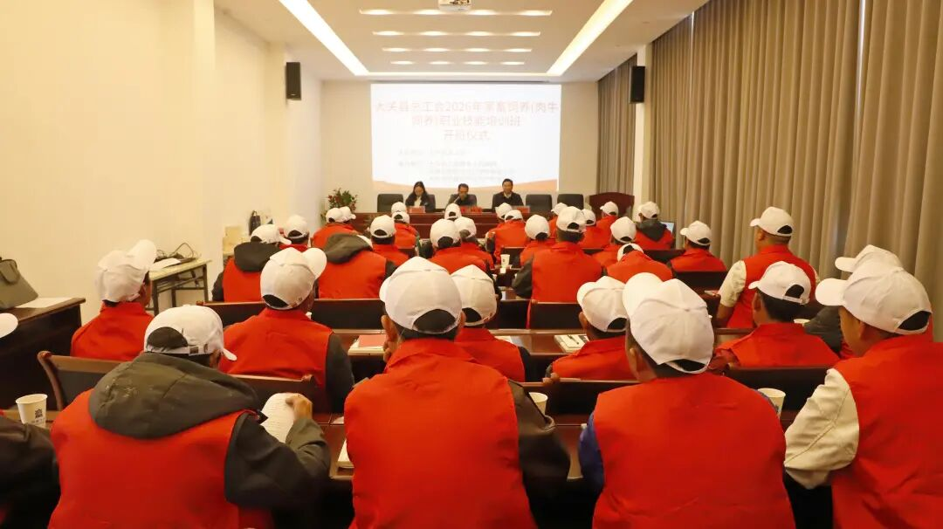

发布时间：2026-10-30 15:24:10

生物安全洞察：培训提升基层养殖户在疫病防控、合规养殖和生物安全操作方面的意识与能力，有助于加强地方动物疫情防控体系建设，降低因不规范养殖导致的疫病传播风险，对农业生物安全和乡村振兴具有积极意义。

数据源：
[1]送技到一线 养牛有“犇”头——大关2026年肉牛饲养职业技能培训班开班【新浪财经－国內】

捷克科林企业获钠离子电池整套生产技术
2026年10月30日，捷克科林市化工企业Draslovka通过收购美国专利技术，获得钠离子电池电芯及整套储能系统的生产能力，不再仅限于供应电池原料。该技术基于普鲁士蓝和普鲁士白活性材料体系，可用于数据中心和电网级电力储能系统，交易已获美国外国投资委员会（CFIUS）批准，专利保护期延续至2040年代中期。钠离子电池作为锂电池的替代方案，因原料更易获取，有助于欧美减少对锂、钴等战略矿产的进口依赖，显著提升捷克在新能源储能产业链中的地位。

发布时间：2026-10-31 02:41:54

生物安全洞察：补强欧洲本土电池产业链，降低对关键矿产进口依赖，提升能源基础设施的供应链安全，同时该技术具备向军用或关键设施储能扩展的双重用途潜力。

数据源：
[1]捷克华人头条 2026年10月30日 · 星期五 · 新闻摘要【52华人头条】

疫苗与生物防御技术

君赛生物TIL疗法冲刺国产首款上市
2026年9月，中国国家药品监督管理局受理君赛生物诺吉仑赛注射液（GC101）的新药上市申请，该产品用于治疗PD-1抗体治疗失败的不可切除或转移性黑色素瘤患者，并拟纳入优先审评。诺吉仑赛是国内TIL（肿瘤浸润淋巴细胞）疗法赛道首款提交上市申请的自主创新产品，基于注册性随机对照试验（RCT）数据，其治疗组中位无进展生存期达4.3个月，显著优于化疗组的1.6个月，客观缓解率（ORR）达42.0%，远高于对照组的6.1%。据测算，该产品在国内黑色素瘤单适应症市场的峰值年销售额预计约为5.1亿元，风险调整净现值（rNPV）约为1.7亿元。君赛生物已建成商业化生产基地并获得国内首张TIL疗法药品生产许可证，在产能与本土化方面具备先发优势。

发布时间：2026-10-30 13:53:52

生物安全洞察：该疗法推进标志着我国在实体瘤细胞治疗领域取得关键突破，提升对高未满足临床需求的应对能力；同时，个体化细胞治疗技术的发展也带来生产标准化、质量控制与生物数据安全管理等新型生物安全挑战。

数据源：
[1]TIL 赛道首款国产产品闯关 君赛生物诺吉仑赛注射液商业化前景几何？【新浪滚动新闻】

中国团队开发新型抗病毒与诊断技术
2026年10月31日，中国多所科研机构联合在生物通平台发布系列前沿生物技术进展，涵盖针对肠道病毒D68的新型杂环杂合体抗病毒药物、纳米酶适配体传感器用于传染病即时检测、禽腺病毒FAdV-4的RAA-CRISPR联合检测方法、可解释空间转录组分析框架RIF，以及可注射肽基淀粉样水凝胶实现胰岛素长效递送。其中，杂环杂合体化合物30对EV-D68表现出强效抑制活性（EC50=0.19 μM）且选择性高（SI=194）；基于CRISPR-Cas12a与RAA联用的检测方法将FAdV-4最低检出限提升至10⁻⁶ ng/μL；而新型水凝胶系统可在单次注射后维持糖尿病大鼠血糖正常达60小时。这些成果集中体现了中国在抗病毒药物、分子诊断与生物材料递送系统方面的综合创新能力。

发布时间：2026-10-31 00:00:00

生物安全洞察：多项技术直接增强病原监测与预警、疫苗与防护产品研发及动植物疫情防控能力；CRISPR与等温扩增联用提升基层检测水平，肽基水凝胶平台具双重用途潜力，需防范其被用于长效释放高风险蛋白制剂。

数据源：
[1]发现杂环杂合体作为针对肠道病毒D68的新型强效抗病毒药物【生物通-新兴技术】
[2]纳米酶适配体传感器：传染病诊断的新兴平台【生物通-新兴技术】
[3]## 一、标题
**禽腺病毒血清4型ORF19A基因重组酶介导等温扩增（RAA）及CRISPR-Cas12a联合检测方法的建立与临床应用评价**【生物通-新兴技术】
[4]RIF：融合伪标签半监督图神经网络与双预处理集成的可解释细粒度空间域识别框架【生物通-新兴技术】
[5]可注射肽基功能淀粉样水凝胶作为可调储库实现治疗蛋白稳定与持续递送【生物通-新兴技术】

美国INOVIO获FDA批准DNA免疫疗法治疗RRP
2026年10月31日，美国生物技术公司INOVIO宣布其研发的VOCERYQ™（一种针对HPV-6和HPV-11的质粒DNA免疫疗法）获得美国食品药品监督管理局（FDA）加速批准，用于减少成人复发性呼吸道乳头状瘤病（RRP）患者的手术频率。该疾病由人乳头瘤病毒（HPV）6型和11型引起，是一种罕见但致残的慢性病，患者常需反复接受气道手术以清除肿瘤样增生。VOCERYQ™通过靶向病毒的E6和E7致癌蛋白，激活免疫系统清除受感染细胞，从而从根源上控制病情进展。此次批准标志着首个针对RRP病因的非手术治疗方案问世，有望显著改善患者生活质量并降低医疗负担。

发布时间：2026-10-31 06:01:00

生物安全洞察：该DNA免疫疗法的获批增强了对HPV相关疾病的精准干预能力，提升了罕见病领域的生物技术防御水平，同时也凸显了基因治疗在慢性病毒感染管理中的双重用途潜力，需关注其技术扩散与长期安全性监管。

数据源：
[1]INOVIO Announces FDA Accelerated Approval of VOCERYQ™, an Immunotherapy to Reduce the Frequency of Surgery in Adults with Recurrent Respiratory Papillomatosis (RRP)【prnewswire】

德国更新秋冬疫苗接种建议
2026年10月30日，德国卫生部门发布了针对秋季的最新疫苗接种建议，重点强调老年人群应同时接种流感疫苗和更新版COVID-19疫苗。此次推荐主要面向60岁以上人群、慢性病患者及医护人员，旨在应对冬季呼吸道疾病叠加风险。值得注意的是，德国60岁以上人群的流感疫苗接种率已降至近17年来的最低水平，引发公共卫生部门对疫情高峰压力的担忧。新版COVID-19疫苗针对当前流行变异株设计，预计将在全境范围内扩大接种覆盖。

发布时间：2026-10-30 21:10:07

生物安全洞察：更新疫苗接种建议有助于提升高风险人群免疫水平，增强病原监测后的公共卫生响应能力，同时缓解医疗系统在冬春季的疫情压力。

数据源：
[1]¿Qué vacunas debe ponerse este otoño? Las recomendaciones de Alemania contra la gripe y la COVID-19【EuroNews [es]】

HanchorBio获美台批准推进三特异性TIGIT疗法
2026年10月30日，美国食品药品监督管理局（FDA）与台湾食品药品管理部门（TFDA）相继批准HanchorBio公司启动HCB303的多区域I期临床试验。HCB303是一种创新的三特异性TIGIT-Fc配体捕获疗法，旨在克服传统抗TIGIT抗体治疗中因CD226下调导致的疗效受限问题。该疗法通过同时阻断TIGIT并稳定CD226信号通路，增强T细胞和自然杀伤细胞的抗肿瘤活性。此次加速审批标志着HCB303成为全球首个进入临床阶段的三特异性TIGIT靶向药物，推动肿瘤免疫治疗向多靶点协同干预方向发展。

发布时间：2026-10-30 21:47:00

生物安全洞察：该三特异性疗法增强了肿瘤免疫治疗的精准性与持久性，提升免疫系统抗肿瘤能力，但其复杂的分子设计可能带来新型免疫相关不良反应风险，需加强临床监测与生物安全评估。

数据源：
[1]Beyond Conventional Anti-TIGIT: HanchorBio Secures Taiwan TFDA Approval for HCB303 Following U.S. FDA Clearance【prnewswire】

日本初创公司发布口服抗病毒药预防猫传腹
2026年10月30日，日本初创公司报道了其口服抗病毒候选药物HNW-001在预防猫传染性腹膜炎（FIP）方面的早期研究结果。该药物针对猫冠状病毒（feline coronavirus）具有抑制活性，已在初步动物实验中显示出良好的安全性和病毒载量下降趋势。研究人员表示，HNW-001有望成为首款用于FIP预防的口服药物，填补当前治疗手段以晚期干预为主的空白。FIP由猫冠状病毒突变引发，致死率极高，目前尚无获批的预防性疗法。

发布时间：2026-10-30 19:21:00

生物安全洞察：该药物的研发进展有助于提升动物疫病防控能力，降低猫群中FIP暴发风险，对宠物生物安全管理和兽用抗病毒药物储备具有积极意义。

数据源：
[1]A New Approach to Cat's FIP Prevention: Japanese Startup Reports Early Findings from Oral Antiviral Candidate HNW-001 - EIN Presswire【Startups LATAM】
[2]A New Approach to Cat's FIP Prevention: Japanese Startup Reports Early Findings from Oral Antiviral Candidate HNW-001 - EIN News【Startups LATAM】

生物新兴技术安全

Cartesia发布H-Nets分层网络突破
2026年10月28日，美国语音AI公司Cartesia Research发布升级版分层网络架构H-Nets（Hierarchical Networks），实现从原始字节端到端学习，摒弃传统大模型依赖的人工设计BPE分词器。该架构通过动态分块机制，由网络自主将底层数据（如字节、核苷酸、像素）递归压缩为高层语义块，支持语言、代码、DNA序列和图像等多模态任务。在与SmolLM3-3B模型对比中，H-Nets以仅1T训练token消耗达到后者11.1T token的性能，算力效率最高提升达10倍。在代码和DNA序列处理中，模型展现出对未见编程语言5.37倍效率增益及无监督识别基因结构的能力，验证其强大泛化性与语义理解能力。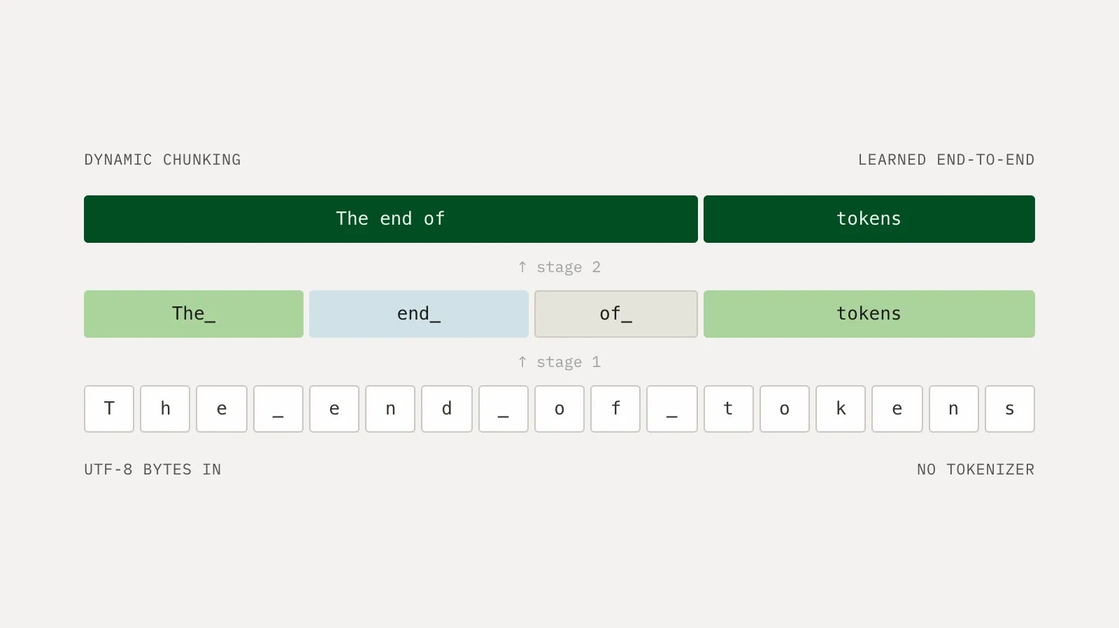

发布时间：2026-10-30 11:40:32

生物安全洞察：H-Nets将原始生物序列直接作为输入的能力显著提升生物信息处理效率，增强对未知基因元件的识别潜力，但其强大的无监督学习能力也带来双重用途风险，可能被用于解析或设计高风险病原体基因组，需加强生物信息安全监管。

数据源：
[1]Cartesia 发布 H‑Nets 分层网络研究：原生从原始字节学习，算力效率最高提升 10 倍【donews】

厦大团队开发高多重数字PCR技术
2026年10月27日，中国厦门大学生命科学学院李庆阁教授团队在国际期刊Small在线发表研究论文，成功开发出名为“数字熔解阵列”（Digital MeltArray）的温度分辨编码高多重数字PCR技术，实现了在不增加荧光通道的前提下大幅提升检测通量。该技术通过将熔解温度（Tm）作为可编程的数字编码维度，利用阶梯式升温终点成像结合“先泊松校正、后相减”的解码策略，在单反应体系中完成多靶标绝对定量。研究团队构建了13重病毒检测体系和11重肿瘤突变检测体系，分别用于肾移植患者尿液cfDNA病毒监测和结直肠癌组织及血浆样本的液体活检，结果显示其与单重数字PCR和NGS方法高度一致。该技术兼容传统5′-水解探针化学，可在常规qPCR平台完成引物探针验证后迁移至数字PCR平台，显著降低试剂成本并简化开发流程。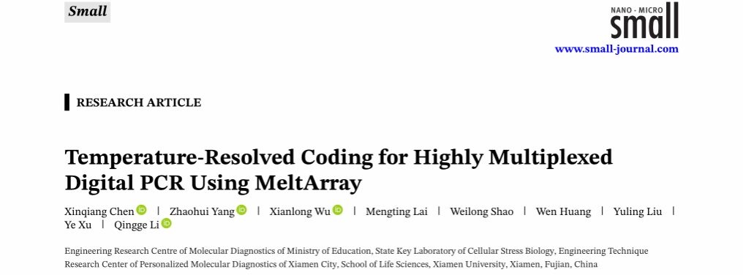

发布时间：2026-10-31 00:00:00

生物安全洞察：该技术显著提升病原体多重监测能力，增强临床样本有限条件下的早期预警与共感染识别能力，同时为肿瘤液体活检提供高灵敏度工具，提升公共卫生应急救援相关部门响应速度；其多维编码设计也存在被用于高通量生物特征分析的双重用途风险。

数据源：
[1]Small |李庆阁教授团队成功开发出温度分辨编码高多重数字PCR技术：数字熔解阵列【生物通-新兴技术】

中国团队提出单原子纳米酶位点工程新框架
2026年10月30日，中国科学院长春应用化学研究所任劲松研究员与王欢副研究员团队在《Accounts of Materials Research》（AMR）发表述评文章，系统提出单原子纳米酶（SAzymes）的“位点工程”三轴设计框架，聚焦优化催化位点的本征活性、位点密度与位点可及性。该框架旨在通过配位调控、维度设计、自旋态调控等策略提升单个活性位点的催化效率，并强调可及位点密度的精准量化对实际催化性能的关键作用。研究团队展示了该策略在比色检测、抗菌、肿瘤与抗炎治疗中的应用前景，并指出未来需突破高密度与高可及性协同难题，发展非氧化还原酶模拟体系及可生物降解载体。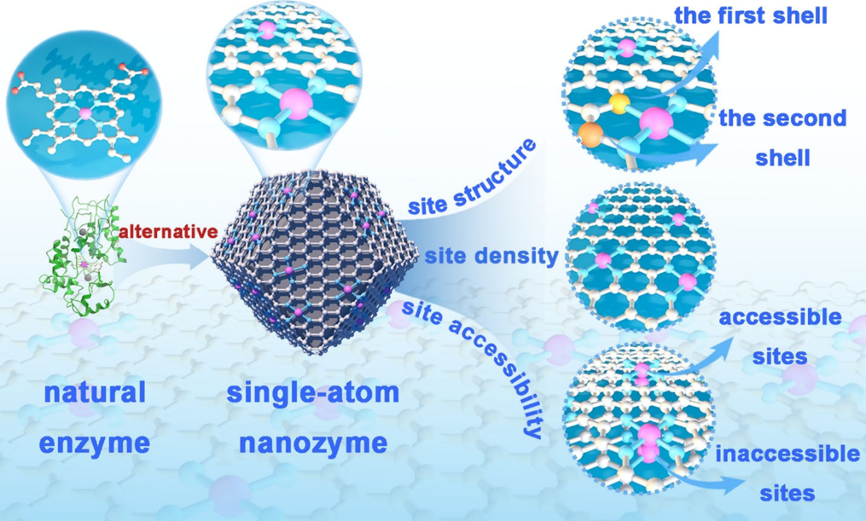

发布时间：2026-10-30 10:19:00

生物安全洞察：该技术通过精准设计人工酶提升催化效率，有望增强疾病快速检测与靶向治疗能力，推动纳米酶临床转化；但若用于高灵敏生物传感或与人工智能结合，可能引发生物数据滥用或双重用途风险。

数据源：
[1]单原子纳米酶的位点工程【科学网】

